# **I BUENOS AIRES FULL**

MTC - 58106

8 Días y 7 Noches

Desde $749USD | + 0 IMP

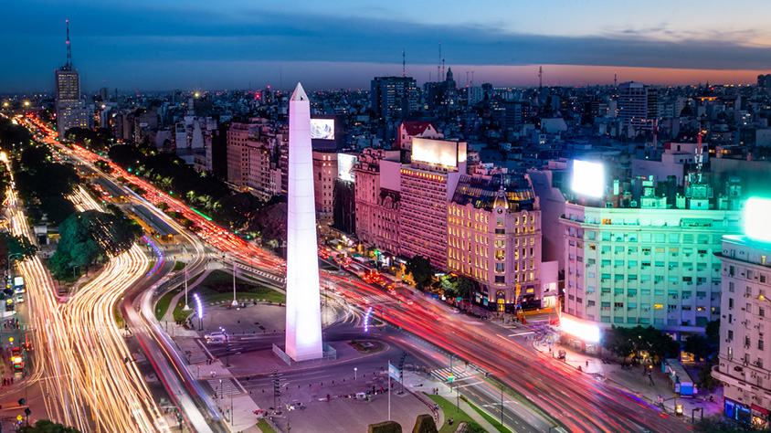

**Solo Terrestre**

|  |
| --- |
|  |

# **I SALIDAS ESPECIFICAS**

|  |  |
| --- | --- |
| Salida | Llegada |

# **I PAISES**

Argentina,

# **I CIUDADES**

Buenos Aires,

# **I ITINERARIO**

**SUJETO A CAMBIOS, YA SEA POR PROBLEMAS CLIMATICOS U OPERACIONALES (SIEMPRE INCLUYENDO LOS MISMOS SERVICIOS)**

**DÍA 01 BUENOS AIRES**

Arribo, asistencia y recepción por nuestro personal en el Aeropuerto de Ezeiza y traslado en servicio privado al hotel seleccionado.

**DÍA 02 BUENOS AIRES**

**Desayuno en el hotel. City Tour por la ciudad**. Disfrute de la Ciudad en una visita guiada por sus principales atractivos. Esta excursión transmite la emoción de un Buenos Aires múltiple. Recorreremos los puntos más importantes de nuestra ciudad. Visitaremos Plaza de Mayo, centro político, social e histórico donde encontraremos la Casa Rosada sede del Poder Ejecutivo; el Cabildo; la Catedral Metropolitana y la Pirámide de Mayo. De allí atravesaremos parte de la Avenida de Mayo, rica en variedad de estilos arquitectónicos dónde se destacan los edificios de estilo europeo. Esta avenida une los Palacios Ejecutivo y el Legislativo, además fue y sigue siendo un punto de reunión de la comunidad española. Luego nos dirigiremos a visitar el barrio de La Boca, característico por sus viviendas y por haber sido el primer Puerto de Buenos Aires y centro de la colectividad italiana, en especial la genovesa. Aquí podremos ver desde afuera (no incluye ingreso) el Estadio de Boca Juniors. Posteriormente visitaremos la parte norte de la ciudad que cuenta con grandes Parques y la zona aristocrática de Recoleta y Palermo. Regreso al centro de la ciudad. **Alojamiento**

**DÍA 03 BUENOS AIRES**

**Desayuno en el hotel.** Tigre y Delta (HD): Partiremos de Buenos Aires rumbo a este escenario natural, para tomar contacto con el Delta. A bordo de un moderno catamarán panorámico disfrutaremos del Delta del Río Paraná o Delta del Tigre. En este escenario natural navegaremos entre sus islas e islotes entrecruzados por ríos y arroyos. La vida del isleño es muy especial, conoceremos sus costumbres, cultura y formas de vida. En el paseo también conoceremos un poco de la región norte de Buenos Aires con sus majestuosas mansiones como las del barrio San Isidro, el más importante del área. También pasaremos por la Quinta Residencial del presidente de la Nación (quinta de Olivos). Regreso al Hotel. **Alojamiento**

**DÍA 04 BUENOS AIRES**

**Desayuno en el hotel.** Fiesta Gaucha (FD): Partiremos a media mañana hacia la estancia "Santa Susana" ubicada a unos 80 km. de Buenos Aires donde los gauchos y las chinas nos recibirán con sus atuendos tradicionales y visitaremos el antiguo casco de la Estancia, hoy acondicionada como museo. Al medio día suena la campana indicando que el asado está listo. Luego de degustar la exquisita carne argentina se arma el baile y comienza el show de música y danzas folclóricas, continuando en el predio abierto con una demostración de habilidades ecuestres (arreo de tropillas, carreras cuadreras y desortijas). Regreso al Hotel. **Alojamiento**

**DÍA 05 BUENOS AIRES**

**Desayuno en el hotel**. Día Libre para actividades personales. Por la noche **Cena Show de Tango en La Ventana** en servicio regular. Nos trasladaremos a los barrios más antiguos de la ciudad, para descubrir y conocer la música y danza típicas y características de Buenos Aires, que han recorrido el mundo entero de la mano de famosos cantantes como Carlos Gardel, y han hecho fama del atractivo y sensualidad de los argentinos. Regreso al Hotel. **Alojamiento**

**DÍA 06 BUENOS AIRES**

**Desayuno en el hotel.** Día libre para actividades personales. **Alojamiento**

**DÍA 07 BUENOS AIRES**

**Desayuno en el hotel.** Día libre para actividades personales. **Alojamiento**

**DÍA 08 BUENOS AIRES**

**Desayuno en el hotel.** A la hora convenida traslado en servicio privado al aeropuerto internacional de Ezeiza para embarcar con destino a la ciudad de Origen.

**Fín de nuestros servicios.**

# **I TARIFAS**

|  |  |  |  |  |
| --- | --- | --- | --- | --- |
| **PRECIOS EN DOLARES AMERICANOS POR PERSONA** SUJETOS A CAMBIOS SIN PREVIO AVISO Y DISPONIBILIDAD AL MOMENTO DE LA RESERVA, **PRECIO BASE A PARTIR DE DOS PASAJEROS** | | | | |
| **HOTELES** | **VIGENCIA** | **SENCILLA** | **DOBLE** | **TRIPLE** |
| Hotel Two – 3* **Standard.** | 01/01/2025 – 28/02/2025 | USD 1.056 | USD 749 | USD 772 |
| 01/03/2025 – 30/06/2025 | USD 1.071 | USD 759 | USD 781 |
| NH Florida – 4* **Standard.** | 01/01/2025 – 28/02/2025 | USD 1.332 | USD 884 | USD 936 |
| 01/03/2025 – 30/06/2025 | USD 1.347 | USD 893 | USD 945 |
| **TARIFA:** Esta tarifa aplica para pago en pesos colombianos a la TRM del día del pago, según la liquidación enviada. | | | | |

|  |
| --- |
| Los precios indicados en este sitio web, son de carácter informativo y deben ser confirmados para realizar su reservación ya que están sujetos a modificaciones sin previo aviso. |
| **VISITAS Y EXCURSIONES**   * Las visitas otours sugeridos cuyo valor está descrito en el programa serán ofrecidospor nuestro operador en destino, comprados directamente allá; sin embargo, si el pasajero decide realizar algunas de estas actividades no deberían ser contratadas con un operador diferente, ya que los horarios establecidos en los circuitos pueden variar. El guía tiene total autonomía de modificar por motivos logísticos, operacionales o climáticos el orden de las visitas programadas, siempre respetando los servicios contratados. * No nos haremos responsables por los servicios contratados en otras empresas. |

# **I HOTELES**

|  |  |  |
| --- | --- | --- |
| **DESTINO** | **HOTEL** | **CATEGORIA** |
| Buenos Aires | Two Hotel | 3* |
| NH Florida Hotel | 4* |
| Ésta es la relación de los hoteles utilizados más frecuentemente en este circuito. Reflejada tan sólo a efectos indicativos, pudiendo ser el pasajero alojado en establecimientos similares o alternativos en la misma categoría. | | |

# **I EL VIAJE INCLUYE**

* + 07 noches de alojamiento con desayuno en Buenos aires.
  + HD City tour.
  + HD Tigre yamp; Delta.
  + FD Fiesta Gaucha en Estancia Santa Susana.
  + Cena Show de Tango en la Ventana con traslado en servicio regular.
  + Traslado Aeropuerto – Hotel – Aeropuerto en servicio privado.
  + Visitas en servicio regular.

# **I EL VIAJE NO INCLUYE**

* + Gastos personales.
  + Tiquetes aéreos internacionales y/o domésticos.
  + Ningún servicio no especificado en el incluye.
  + Excursiones opcionales.
  + Recargos en los hoteles por Early Check in O Late Check out.
  + Propinas en las ciudades de visita.
  + Tasa turística Visit Buenos Aires (Se paga en el hotel)
  + Tarjeta de asistencia médica.
  + 2% del fee bancario.